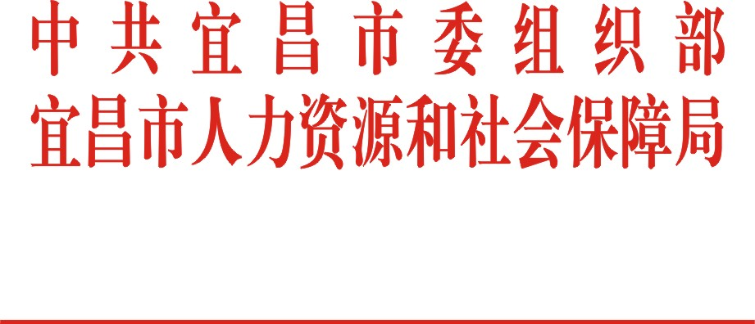

宜组文〔2016〕356号

关于做好2016年度事业单位
工作人员年度考核工作的通知
各县市区党委组织部、政府人力资源和社会保障局，市直各部门、市属事业单位：
为促进社会公共服务发展，提高事业单位服务效能，建设高素质的事业单位工作人员队伍，根据《事业单位人事管理条例》和《关于进一步深化事业单位人事制度改革的实施意见》（鄂办发〔2014〕30号）要求和省人社厅《关于做好2016年度事业单位工作人员年度考核工作的通知》（鄂人社函〔2016〕947号）精神，现就做好2016年度全市事业单位工作人员年度考核工作的有关事项通知如下：
一、考核对象
事业单位工作人员年度考核对象为事业单位纳入岗位管理的管理人员、专业技术人员和工勤技能人员。
机关工勤人员的年度考核，参照本通知执行。
市管干部年度考核工作由市委组织部另行通知。
二、考核内容
事业单位工作人员年度考核以岗位职责、聘期任务、年度工作目标为依据，以服务对象评价和群众评议为基础，从德、能、勤、绩、廉等方面进行考核。年度考核重点应对工作人员履行岗位工作职责和完成年度目标任务情况进行考核。事业单位经审核批准的“双肩挑”人员，应按双岗双责要求进行考核。
（一）新进工作人员年度考核：首次就业人员，在试用期内参加年度考核，只写评语，不确定等次；非首次就业人员，本年度在机关、事业单位工作累计不满半年的（含试用期），参加年度考核，只写评语，不确定等次；其余人员参加年度考核并确定等次。
（二）受政纪处分工作人员在处分期内的年度考核等次，按照《事业单位工作人员处分暂行规定》执行。受党纪处分工作人员在处分期内的年度考核等次，参照中央纪委、中组部、人事部《关于受党纪处分的党政机关工作人员年度考核有关问题的意见》（组通字〔1998〕19号）执行。同时受政纪和党纪处分的工作人员，按其中较重处分的情况确定其年度考核等次。
（三）工作人员涉嫌违法违纪被立案调查尚未结案的，参加年度考核，不写评语、不定等次。结案后，不给予处分或者给予警告处分的，按照规定补写评语、补定等次；给予行政记过或党内严重警告以上处分的，补写评语、不定等次。
（四）对无正当理由不参加年度考核的工作人员，经教育后仍拒绝参加的，其考核结果直接确定为不合格等次。
三、考核等次和比例
年度考核的结果分为优秀、合格、基本合格、不合格四个等次。事业单位年度考核优秀等次比例应控制在人员总数的20%以内；年度工作中有重大失误的单位，本年度考核优秀等次比例应控制在10%以内。年度考核中，优秀等次的确定要兼顾管理、专业技术、工勤技能三类岗位人员，适当突出主序列岗位。
四、考核程序
各事业单位应在主管部门指导下，根据承担的公共服务任务，按照单位内部人事管理制度，科学制定年度考核方案。年度考核须经过自述自评、单位人员互评、主管领导点评、考核工作小组综合评价考核等次、单位领导班子审定、公示（公示期不少于5个工作日）等程序，确定考核等次，并将考核结果以书面形式告知被考核人。
五、考核结果的使用
事业单位工作人员年度考核结果应作为岗位调整、工资调整、奖惩以及续订、解除聘用合同的依据。
（一）年度考核为合格以上的，按照国家规定增加一级薪级工资，兑现奖励性绩效工资。优秀等次的，单位可参照公务员评优奖励额度发放相应的奖金，其增加的奖金额度在绩效工资总量外执行。
（二）事业单位工作人员年度考核被确定为基本合格等次的，应对其诫勉谈话，限期改进；上年度考核被确定为基本合格等次，本年度仍未达到合格要求的直接定为不合格。
（三）事业单位工作人员年度考核被确定为不合格等次的，聘用单位可以调整该受聘人员的岗位或者安排其离岗接受必要的培训后调整岗位。岗位变化后，应重新确定该受聘人员岗位工资待遇，并对其聘用合同作相应变更。受聘人员无正当理由不同意调整岗位的，聘用单位有权按照规定的程序单方面解除聘用合同。
六、工作要求
（一）各地、各部门要高度重视事业单位工作人员的年度考核工作，统一认识，加强领导；按照本通知要求，结合本单位实际，制定工作方案，精心组织实施。要以年度考核工作为契机，进一步加强“吃空饷”问题的清理治理，依法规范事业单位人事管理。要加强对人员及考核结果的公示管理，对群众反映的情况及时进行核实处理。
（二）各部门、事业单位可结合单位聘用制实施情况将年度考核与聘期考核合并进行。聘期考核等次分为合格、不合格，程序参照年度考核程序。对专业技术二、三级岗位人员的聘期考核按照《省人力资源和社会保障厅关于开展全省首批事业单位专业技术二级和三级岗位人员聘期考核工作的通知》（鄂人社函〔2015〕731号）的要求组织开展。
（三）2016年度事业单位工作人员的年度考核工作，自2017年1月开始，至2017年2月底结束。市直部门所属事业单位由主管部门汇总，于2017年3月10日前将2016年度考核工作情况报告、《2016年度事业单位工作人员年度考核备案统计表》、《事业单位工作人员年度考核等次备案表》、《专业技术二级（三级）岗位聘期考核结果汇总表》、《专业技术二级（三级）岗位减员情况统计表》报送市人力资源和社会保障局；市直属事业单位直接报送。各县市区于2017年3月20日前报送二、三级岗位考核结果和减员情况。
（四）各级政府人事综合管理部门要会同事业单位主管部门指导监督事业单位做好工作人员的年度考核工作。各县市区事业单位年度考核的审核备案等事项，由当地政府人事综合管理部门具体安排。
附件：1. 事业单位工作人员年度考核登记表
2. 事业单位工作人员年度考核等次备案表
3．2016年度事业单位工作人员考核备案统计表
4. 事业单位专业技术二级（三级）岗位聘期考核结果汇总表
5、事业单位专业技术二级（三级）岗位减员情况统计表
中共宜昌市委组织部、宜昌市人力资源和社会保障局
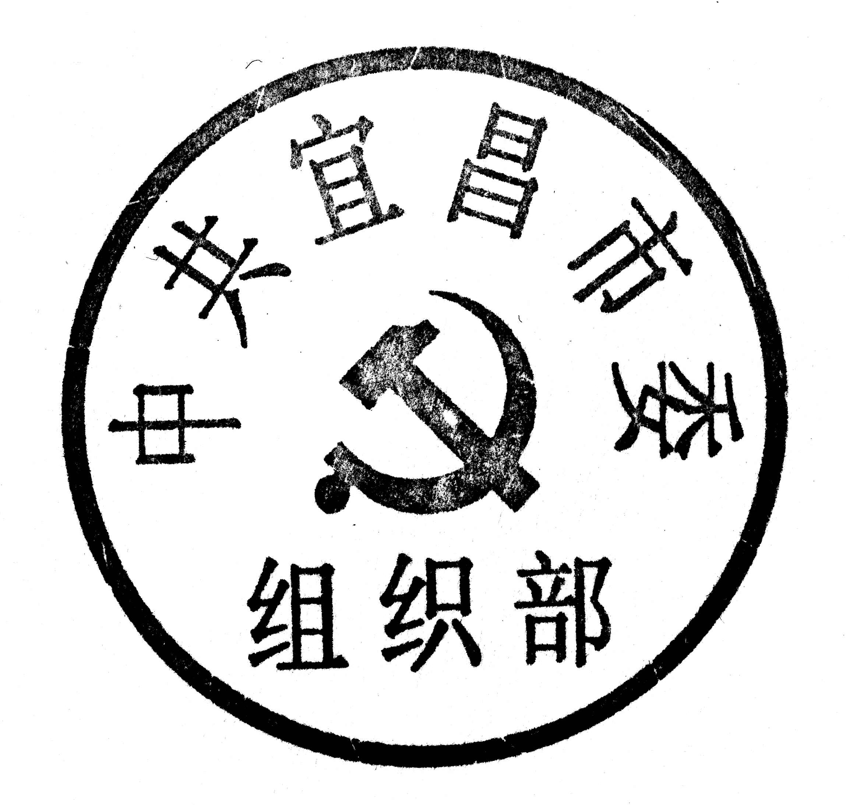
2016年12月30日
附件1
事业单位工作人员年度考核登记表
( 年度)
姓 名 |  | 性 别 |  | 出生年月
政 治  面 貌 |  | 单 位
岗 位名 称 |  | 岗 位  等 级 |  |  | 受聘现岗位 时 间
岗位职责
个

人

总

结
个  人  总  结 | 签名： 年 月 日
主管领导  评 语 和  考核等次建 议 | 签名： 年 月 日
单位考核工作领导小组意见 | 签名： 年 月 日
考核单位负 责 人集体研究  等次确定 | 盖章或签名： 年 月 日
本人签字 | 签名： 年 月 日
未确定等  次或不参  加考核情 况 说 明 | 盖章或签名： 年 月 日
审批意见 | 年 月 日
注：被考核人无签字确认的请注明告知本人的方式。
附件2
事业单位工作人员年度考核等次备案表
（ 年度）
填报单位： 填报时间：
序号 | 姓 名 |  | 性别 | 出生年月 | 职务（职称） |  | 岗位 |  | 考核等次 | 备注
主管  部门  审核  意见 |  |  |  |  |  | 考核  主管  部门  审核  意见
注：凡单位在编人员都应填入此表。在编不在岗人员另页附后，不作为计算优秀比例基数。未参加考核、未定等次或定为基本合格、不合格的人员在备注栏中注明原因。

附件3
2016年度事业单位工作人员考核备案统计表
填报部门(公章): 年 月 日
项 目 |  | 总 计 | 各类岗位、人员情况
 |  | 总 计 | 管理 | 专业技术 | 工勤技能
编制数 |  |  | —— | ——  ——  ——  ——  —— | ——
岗位数
应参加考核人数
实际参加考核人数 | 小 计
实际参加考核人数 | 优秀等次人数
实际参加考核人数 | 合格等次人数
实际参加考核人数 | 基本合格等次人数
实际参加考核人数 | 不合格等次人数
实际参加考核人数 | 未确定等次人数
未参加考核人数
优秀等次比例
备 注
填表人: 联系电话:
附件4
事业单位专业技术二级（三级）岗位聘期考核结果汇总表
（201 -201年度）
填报部门（单位）： 填报日期： 年 月 日
姓 名 | 单 位 | 专 业 | 岗位等级 | 聘用时间 | 考核等次 | 测评得分 | 备 注
注：聘用时间填写聘用到二级（三级）岗位的时间。
附件5
事业单位专业技术二级（三级）岗位减员情况统计表
填报部门（单位）： 填报日期： 年 月 日
工作单位 | 姓名 | 性别 | 出生年月 | 岗位等级 | 从事专业 | 聘用时间 | 减员时间 | 减员原因 | 备注
注：1、聘用时间填写聘用到二级（三级）岗位的时间；2、减员原因主要包括解聘、辞聘、开除以及退休等。

